Beste natuurvrienden,
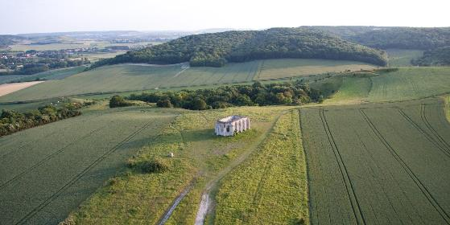
we zijn niet moeilijk in de omgang (denken we toch) en we hebben dus helemaal niks tegen de wielersport en tegen de wielerliefhebbers. Maar bruutweg een volledige streek afzetten en onbereikbaar maken… dat is toch verre van sympathiek. Wij deelden dus in de brokken en moesten ons programma omgooien. Zodoende konden we op zondag 24 mei we ’s morgens geen vogels kijken in Clairmarais maar trokken we eerst op zoek naar orchideeën en andere fraaie natuur op de kalkheuvels rond Tournehem-sur-la-Hem. De kleine NVO-delegatie van 14 deelnemers was in ieder geval enthousiast want op sommige momenten wisten we niet meer naar welke aangeduide plant of naar welk aangebracht insect eerst te kijken.
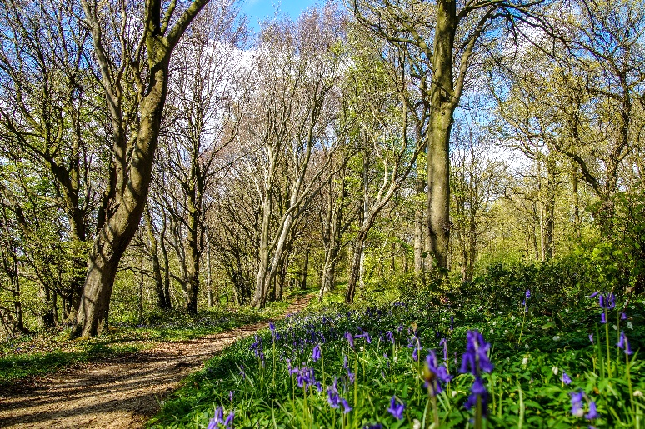
Deze locatie biedt in ieder geval schitterende vergezichten als extraatje. Op heldere dagen kun je van bij de kapel zelfs de krijtrotsen van Dover zien liggen. Dat krijt vind je in de streek ook terug in de bouwblokken van de huizen. En als ondergrond vormt het ook een aparte biotoop die vooral voor aangepaste flora zorgt. Veel van de soorten die we benoemden vind je dus alleen op kalkgrond. Bij ons in België moet je daarvoor naar Viroinval of naar de Voerstreek, allebei op meer dan 200 km terwijl Tourenhem op amper 95 km van Oostende ligt. Ja, Noord-Frankrijk heeft op relatief korte afstand heel wat bijzonder natuur te bieden.
Alhoewel we hier vooral uitkeken naar planten en naar insecten deden de vogels ook hun best om op te vallen. Na 10 jaar NVO zijn we blij als we nog eens een nieuwe soort te zien krijgen. Wel… tijdens deze wandeling waren er maar liefst drie nieuwelingen: Orpheusspotvogel, Geelgors en (jawadde) Grijze wouw. Zeker de laatste was bijzonder want het zal voor de meeste van de deelnemers de enige keer ooit zijn dat ze deze soort te zien krijgen. In België worden ze maar heel sporadisch eens gemeld maar wie weet, met de opwarming schuiven ze misschien wat meer naar het Noorden en krijgen we ze ook bij ons vaker te zien (geef ons een seintje als je er een ziet).
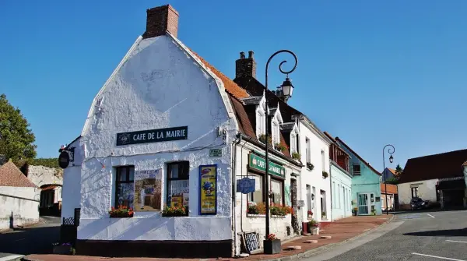
Ondertussen was het kwik (zeker in de zon) al boven de 30 graden gestegen. Het was deze keer dus niet enkel genieten maar ook wel wat afzien. Gelukkig konden we, dankzij een maneuver met de beschikbare auto’s, enkel bergaf lopen en bleven we gespaard van een veel te warme en bijna 2 km lange beklimming terug naar de parking. Even was er nog wat paniek door een haperende (of onbegrepen) parkeerrem maar uiteindelijk konden we iedereen beneden oppikken en was het tijd voor een welverdiende middagpauze.
Dat kon in het “Café de la Marie” waar een supersympathieke française ons echt hartelijk ontving. We mochen er zelfs onze bokes opeten op het terras en dat is iets wat bijna nergens wordt toegestaan. Als je in de buurt bent moet je er zeker eens binnenspringen, heel bijzonder.
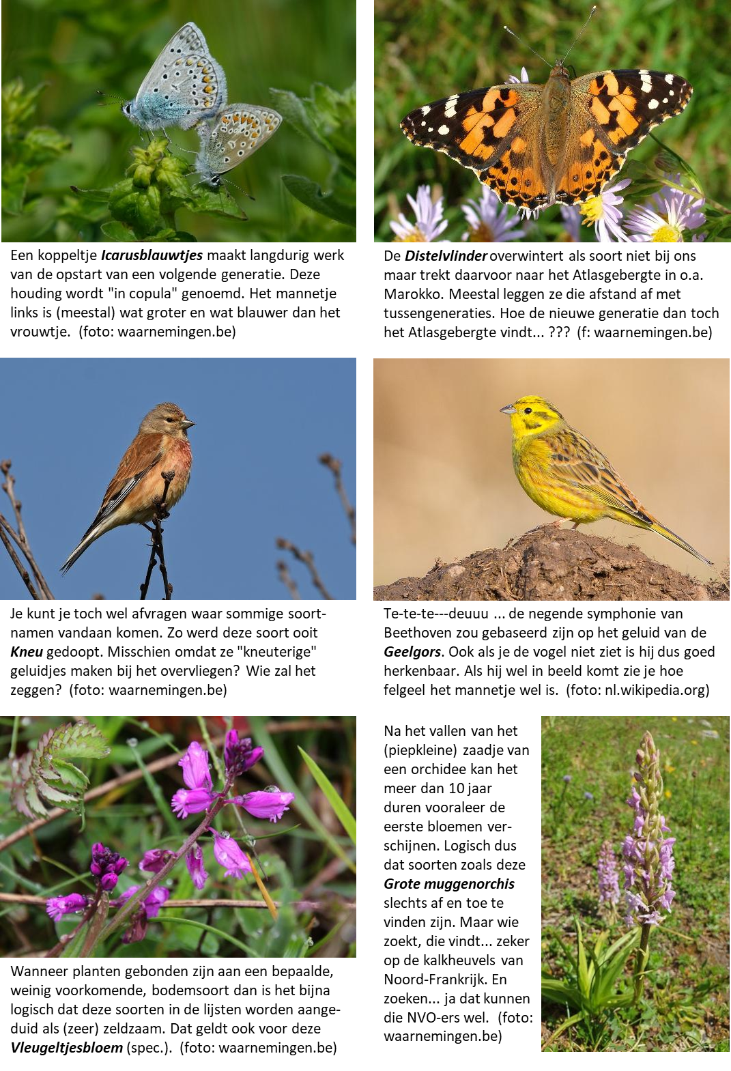
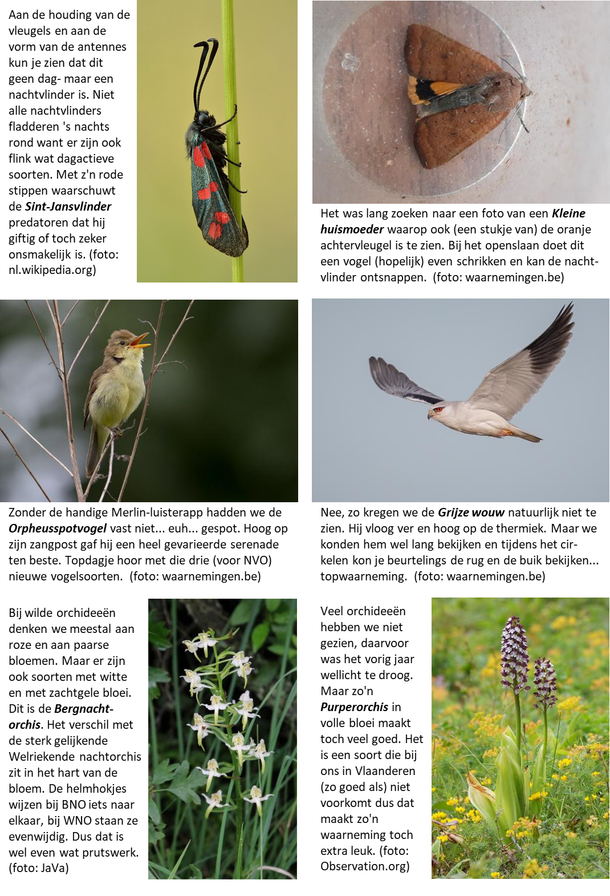
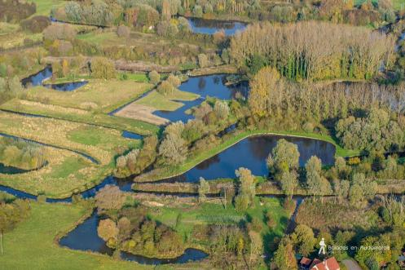
Ondertussen bleef de warmte maar toenemen en het was dan ook in een zinderende hitte dat we in de namiddag begonnen aan onze tocht in Clairmarais (Klaarmares in het oud-Vlaams). Een heel mooi plankenpad loopt daar tussen de vijvers van Romelaere door. Zoals vaak in onze streken zijn ook deze vijvers ontstaan door menselijke activiteiten. Sinds de middeleeuwen en tot in de 19e eeuw werd hier turf gestoken als brandstof. Het gebied werd later een recreatie- en natuurgebied. Een combinatie die soms wat moeizaam verloopt maar toch zeker ook voor extra biodiversiteit zorgt.
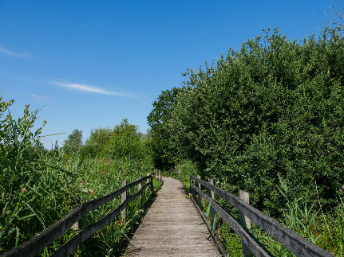
Het meer dan een kilometer lange plankenpad zorgt ervoor dat ook rolstoelgebruikers of mensen met kinderwagens het gebied kunnen doorkruisen. Om zo’n pad te maken in moerasgebied moet je om de paar meter palen in de grond kloppen. Die zitten tot zo’n 3 meter diep. De kosten van zo’n project lopen dan ook vlug hoog op. De planken zijn nu duidelijk aan vernieuwing toe. Benieuwd wanneer daarvoor voldoende budget zal gevonden worden. Voor NVO-ers (die niet tot de twee eerder vernoemde categoriën behoren) bood het pad zekerheid onder de voeten zodat we volop konden rondspeuren naar interessante soorten. Hier kwamen wel wat libellen (waterjuffers én echte libellen) in beeld en die maakten duidelijk dat hun sexleven toch wel heel bijzonder is. Het gaat (en er wordt) gepaard met heel wat gymnastiek en met hevige concurrentiestrijd. Om over dat speciale vulva-borsteltje van de mannetjes nog maar te zwijgen.
We hadden wel gepland om deze wandeling ’s morgens te kunnen doen en dat heeft een reden. Vogels zijn vooral ’s morgens erg actief. Eenmaal ze genoeg eten hebben verzameld voor zichzelf en voor de kuikens wordt het een stuk rustiger. De loden hitte is ook voor hen teveel van het goede en ze wachten dus tot het ’s avonds weer wat afkoelt. Met andere woorden, de vogelliefhebbers bleven hier wat op hun honger zitten. We beloven nu alvast dat de volgende editie, die op zondag 27 mei 2029 doorgaat, beter wordt. Geen rommelmarkt… geen 4-daagse van Duinkerke… minder warm en vooral veel meer vogels. (wie dat wenst kan zich nu al inschrijven)
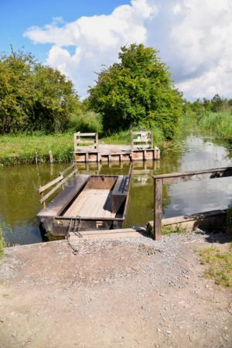
Het werd stilletjesaan tijd om een punt te zetten achter onze daguitstap in Noord-Frankrijk. Maar… eerst nog even ons innerlijke kind loslaten want de oversteek met zo’n wiebelig veerpontje zorgt toch altijd weer voor enige joligheid en uitroepen van WOE… en AAH.. en “niet duwen hee zeg”. Iedereen bereikte droog de overkant en we konden eindelijk gaan uitpuffen.
Op het vlak van nabesprekingen hadden we deze keer wel de wind mee want na de meevaller in Tournehem vielen we ook hier met ons gat in de boter. Het leek wel of de grote lange tafel er speciaal voor ons was neergezet en vrijgehouden. Daarbovenop weer supersympa bediening al had ze eventjes tijd nodig om te ontdooien (en dat met zo’n weer, mo gow zeg).
Natuurwaarnemingen zijn vaak vluchtig en vervagen helaas snel. Gelukkig zorgen onze hoffotografen heel vaak voor mooie foto’s (tijdens de wandeling gemaakt zeg, dat is straf). Zo vulden we weer 11 extra fotopagina’s (bedankt Marijke, Sonja en Dirk). Ook deze keer benoemden we meer dan 90 soorten en die werden allemaal netjes opgepend door Marijke (bedankt hee zus).
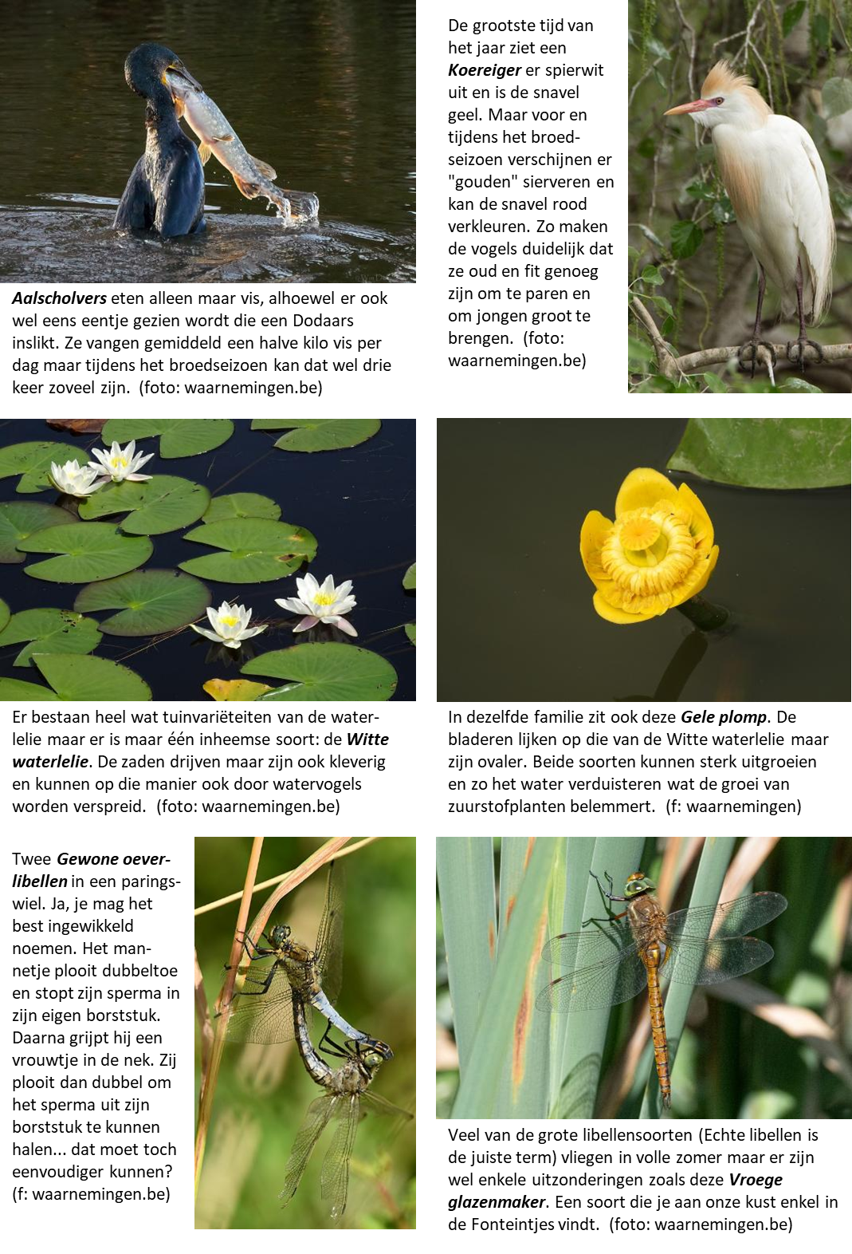
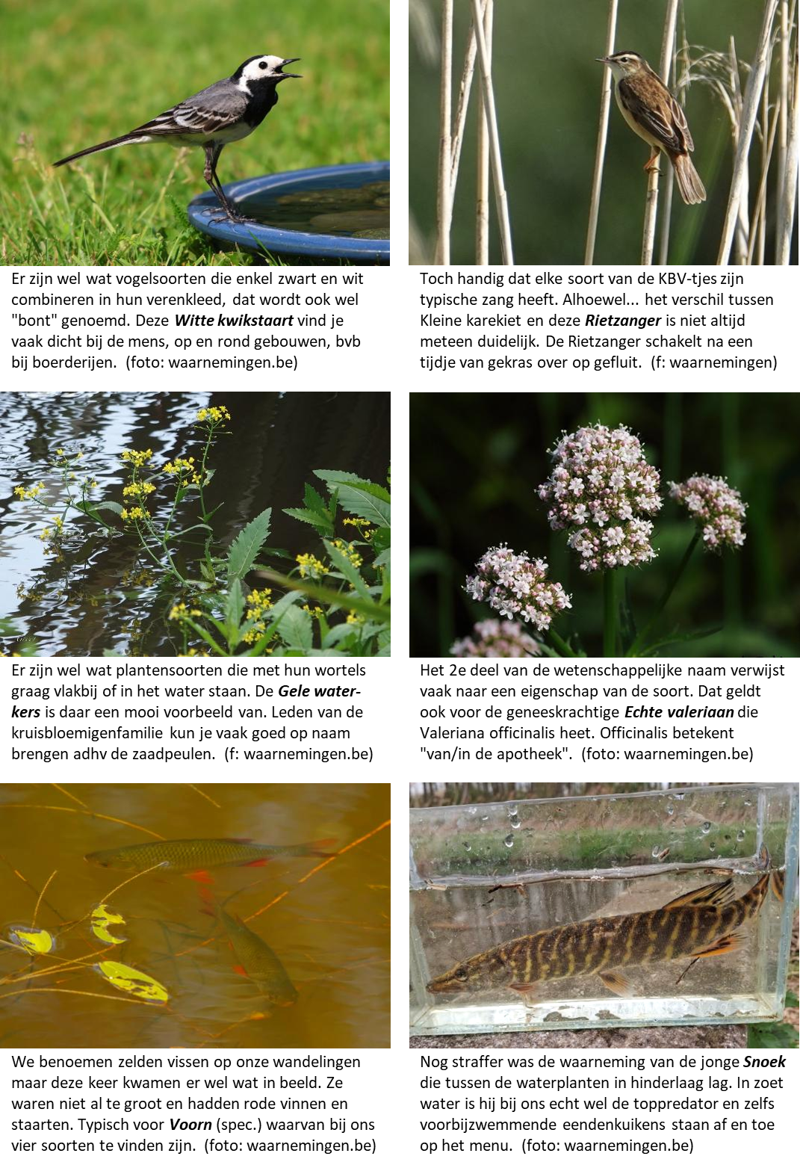






















Deze activiteit gemist??? Geen probleem!!!
Er staat al een nieuwe wandeling op het programma want op zondag 14 juni wandelen we door de Oostendse achterhaven. We gaan er op zoek naar jonge meeuwen en andere fraaie natuur.
Eventjes kwam een T-vormige nachtvlinder in zicht, helaas liet een onhandige natuurgids het beestje ontsnappen (blijven trainen) en konden we het dus niet bekijken in een loeppotje. Vlindertjes die in deze houding rusten behoren tot de vedermotten. Als ze volledig wit zijn en dus zonder patronen dan is het wellicht de Sneeuwwitte vedermot, in alle andere gevallen (en dus ook in ons geval) blijft het veiligheidshalve Vedermot spec. (foto : JaVa)
De gallen (als fenomeen) kennen we ondertussen wel. De plant produceert een kapsel rond het eitje van een insect. Dat kapsel, die gal dus, dient dan als bescherming en als voedsel voor de larven van het insect. Maar opgelet... in Vlaanderen zijn er enkele duizenden vormen te vinden. Maar deze piepkleine boeitjes, ze lijken wel met koperdraad omtrokken, zijn zonder enige twijfel veroorzaakt door de Satijnen knoopjesgalwesp. (foto : JaVa)
Zeker op Zomereik zijn er bijna altijd gallen te vinden. Deze flink grote bruine bollen (in de zomer zijn ze nog groen) vallen vooral op in het najaar, als de bladeren vallen of gevallen zijn. Ze worden veroorzaakt door de eitjes van de Knikkergalwesp en ja, het lijkt best wel mogelijk om met deze zeer harde en perfecte ronde balletjes te knikkeren. Als er een gaatje zichtbaar is dan is de bewoner ondertussen al vertrokken. (foto : JaVa)
Eventjes kwam een T-vormige nachtvlinder in zicht, helaas liet een onhandige natuurgids het beestje ontsnappen (blijven trainen) en konden we het dus niet bekijken in een loeppotje. Vlindertjes die in deze houding rusten behoren tot de vedermotten. Als ze volledig wit zijn en dus zonder patronen dan is het wellicht de Sneeuwwitte vedermot, in alle andere gevallen (en dus ook in ons geval) blijft het veiligheidshalve Vedermot spec. (foto : JaVa)
Veel Nederlandse soortnamen worden waarschijnlijk in de jaren '70 bedacht, de periode waarin de geest regelmatig "verruimd" werd met allerhande rook- en andere spullen. Deze mooie zweefvlieg werd de Witte halvemaanzweefvlieg gedoopt, tja... Witte komma-vlieg was misschien logischer geweest. (foto : Waarnemingen.be)
Tijdens de ochtendwandeling struikelden we bijna over dit mooie wantsje. Deze soort is de Bessenschildwants en ondanks zijn geringe afmetingen kan hij je toch een venijnige prik geven. Wantsen bijten niet met kaken, zoals kevers, maar prikken met een steeksnuit, zoals muggen. Die steeksnuit ligt tegen de buik geplooid en klapt pas open als ze gebruikt moet worden. (foto : Waarnemingen.be)
Als heksen wat te driest door een berkenbos vliegen blijft er al eens een stuk van hun bezem in de bomen achter. Dat vertelde men vroeger toch over deze vreemde vergroeiïngen. Ze worden echter veroorzaakt door een schimmel met als soortnaam Berkenheksenbezem (volg je nog?). (foto : Waarnemingen.be)
In de "examenhaag" groeide ook Gelderse roos. Veel bladeren van deze struiken waren tot op de nerven afgebeten. Na wat zoeken vonden we de larven van het Sneeuwbalhaantje, een keversoort. Sneeuwbal wordt als Nederlandse naam gebruikt voor viburnum-soorten. Gelderse roos heet wetenschappelijk Viburnum opulus. (foto : Waarnemingen.be)
Je hoeft heus niet naar een vlindertuin met exotsiche vlinders om prachtige kleuren te zien. Het Boomblauwtje heeft felblauwe binnenvleugels met donkerblauwe tippen. De buitenkant van de vleugels is lichtblauw met zwarte inktspatjes. Boomblauwtjes vliegen (bijna) altijd boven schouderhoogte. Andere soorten blauwtjes vliegen lager tegen de grond. (foto : Waarnemingen.be)
"Beauty lies in the eye of the beholder" of hoe gewone dingen toch ook bijzonder kunnen zijn. Deze Gewone esdoorn ontplooit tegelijkertijd zijn nieuwe bladeren en de groengele bloemtrossen. (foto : JavA)
Het zit hem soms in de details. Bij het Oranje zandoogje zie je aan de buitenkant van de ondervleugel kleine witte stipjes. Op dezelfde plaats zie je bij het Bruin zandoogje zwarte stipjes. Dit kenmerk is altijd juist en dus niet de vaak gebruikte truc van het aantal witte bolletjes in de zwarte hoekvlek. (foto : JaVa)
Van dichtbij zie je goed waarom Kromhals tot de ruwbladigenfamilie behoort. als je één bloemetje losprutst zie je dat de "hals" onderaan de bloemkelk duidelijk gebogen is, vandaar de soortnaam. (foto : Waarnemingen.be)
Heggenranklieveheersbeestjes leven enkel op en van Heggenrank.
Je kunt ze herkennen aan hun volledig rode kop en aan hun doffe schilden (andere LHB-jes blinken. Meestal leven lieveheersbeestjes van bladluizen maar deze soort is vegetarisch. (foto : JaVa)
Heggenrank is een lid van de komkommerfamilie. Wie de bladeren, hechtranken en bloemen van komkommers en pompoenen kent ziet zeker gelijkenissen. (foto : JaVa)
Heggenrank is een lid van de komkommerfamilie. Wie de bladeren, hechtranken en bloemen van komkommers en pompoenen kent ziet zeker gelijkenissen. (foto : JaVa)
Heggenranklieveheersbeestjes leven enkel op en van Heggenrank.
Je kunt ze herkennen aan hun volledig rode kop en aan hun doffe schilden (andere LHB-jes blinken. Meestal leven lieveheersbeestjes van bladluizen maar deze soort is vegetarisch. (foto : JaVa)
Klein hoefblad is een lid van de composieten-familie en is in het voorjaar één van de eerste bloeiers (alhoewel januari wel heel erg vroeg is). Eerst verschijnen de bloeistengels, pas veel later ontvouwen de bladeren zich.
Van op een afstand zou je deze eenden kunnen aanzien voor Kuifeenden. Het mannetje heeft aan beide zijden van de snavel een duidelijke witte vlek, met enige fantasie vormen deze beide vlekken de "bril" die deze soort zijn naam heeft : de Brilduiker. Toch wel een zeldzame soort, maar wie goed uit zijn doppen (of door zijn verrekijker) kijkt kan er elke winter wel vinden op de Spuikom.
Bij ons vind je enkele eendensoorten die volledig onderduiken wanneer ze op zoek gaan naar eten. De Kuifeend is één van die soorten. Zoals bij veel eenden is het vrouwtje een stuk minder opvallend gekleurd dan het mannetje. Wanneer ze broedt op een nest eieren is ze zo prima gecamoufleerd.
Nog een exoot... de Japanse oester werd in de jaren 70 binnengebracht voor de oesterkweek. Onze inheemse soort, de platte oester, was toen door een ziekte zo goed als helemaal verdwenen. De Japanse nieuweling verwilderde en is nu overal te vinden waar zeewater is.
De Gewone schaalhoren is een slak zonder windingen. Zodra het opkomende water hem overspoeld gaat hij algen grazen. Na het grazen keert hij naar precies dezelfde plaats terug want zijn schelp is aan die plaats aangepast.... Hier staan ze in het gezelschap van zeepokken, een Japanse oester en een alikruik.
De Amerikaanse zwaardschede kwam in de jaren '80 via ballastwater van schepen in Europa terecht. In korte tijd heeft deze soort zich sterk verspreid. Je vindt er vaak enorme aantallen van tussen het aanspoelsel.
De Witte boormossel gebruikt zijn toch wel tere schelp om gaten te boren in klei, turf, zandsteen... Zo vindt hij bescherming tegen predatoren. Rechtsboven zie je de omgeplooide rand. Dit kenmerk onder-scheidt hem van de Amerikaanse boormossel die deze plooi niet heeft.
Het patroon van horizontale en verticale ribbels bezorgt de Gevlochten fuikhoren zijn naam.
Deze slak gaat op de zeebodem op zoek gaat naar dode organismen (aas) en kleine levende prooien. Door zijn sterke reukzin kan hij aas ontdekken tot op 30 meter afstand.
Vriendelijke groeten en graag tot binnenkort
Jan Vanhoutte
Wandelingen in de nabije toekomst :
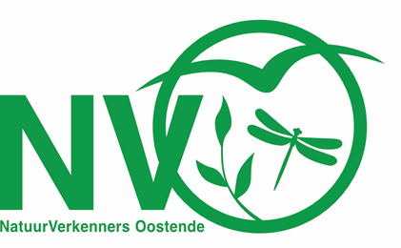
Sinds begin 2017 organiseert NVO elke maand
2 natuuractiviteiten.
NVO staat voor NatuurVerkenners Oostende en verenigt op een vrijblijvende manier mensen die samen van natuur willen genieten.

De (1e of) 2e zondag van elke maand verkennen we een stukje Oostendse natuur. De (3e of) 4e zondag zoeken we het dan, carpool-gewijs, wat verderop. Op deze manier bezoeken we meer dan 60 verschillende locaties.
ALLE activiteiten zijn steeds gratis.

Na elke activiteit wordt een verslagje doorgemaild naar alle deelnemers.
Enkele dagen voor de volgende activiteit wordt een klein info-mailtje verstuurd.

Er werd ook een site opgestart waarop alle verslagjes en de activiteitenkalender terug te vinden zijn.
https://nvosite.com/

Geplande NVO-activiteiten (steeds keuze tussen ochtend- en namiddagwandeling) :
zondag 14 juni : flora en fauna in het Oostendse havengebied
Start : 09u00 en 14u00 aan de sluizen van de Spuikom (kant eilandje, parking achter tankstation)
zondag 28 juni : door het duinenbos van de Zandpanne (De Haan)
Start : 0830 en 13u30 op de carpoolparking tegenover het kerkhof / Stuiverstraat 424 / Oostende
zondag 12 juli : grasland en duinen Mariakerke
Start : 09u00 en 14u00 aan het Duinenkerkje / Dorpsstraat / Oostende
zondag 26 juli : bos en heide in de Gulke Putten (Wingene)
Start : 0830 en 13u30 op de carpoolparking tegenover het kerkhof / Stuiverstraat 424 / Oostende
zondag 09 augustus : zoeken naar insecten in ‘t Schorre
Start : 09u00 en 14u00 aan het terras van de Kinderboerderij / Leffingestraat 599 / Oostende
zondag 23 augustus : hoogzomer in het Maskobos (Jabbeke)
Start : 0830 en 13u30 op de carpoolparking tegenover het kerkhof / Stuiverstraat 424 / Oostende
zondag 06 september : diverse natuur in het Domein Raversijde
Start : 09u00 en 14u00 aan de kapel Sint-Rafaël / Duinenstraat 87 / Raversijde (Oostende)
Weer of geen weer, er wordt altijd op de voorziene plaats en (stipt) op het voorziene uur gestart
Wie deze mails liever niet meer ontvangt kan zich uit de bestemmelingenlijst laten schrappen door een klein mailtje terug te sturen.
Je kunt me steeds bereiken via mail op jan.vanhoutte65@gmail.com
(ook opmerkingen, vragen, verbeteringen, voorstellen... zijn steeds meer dan welkom)

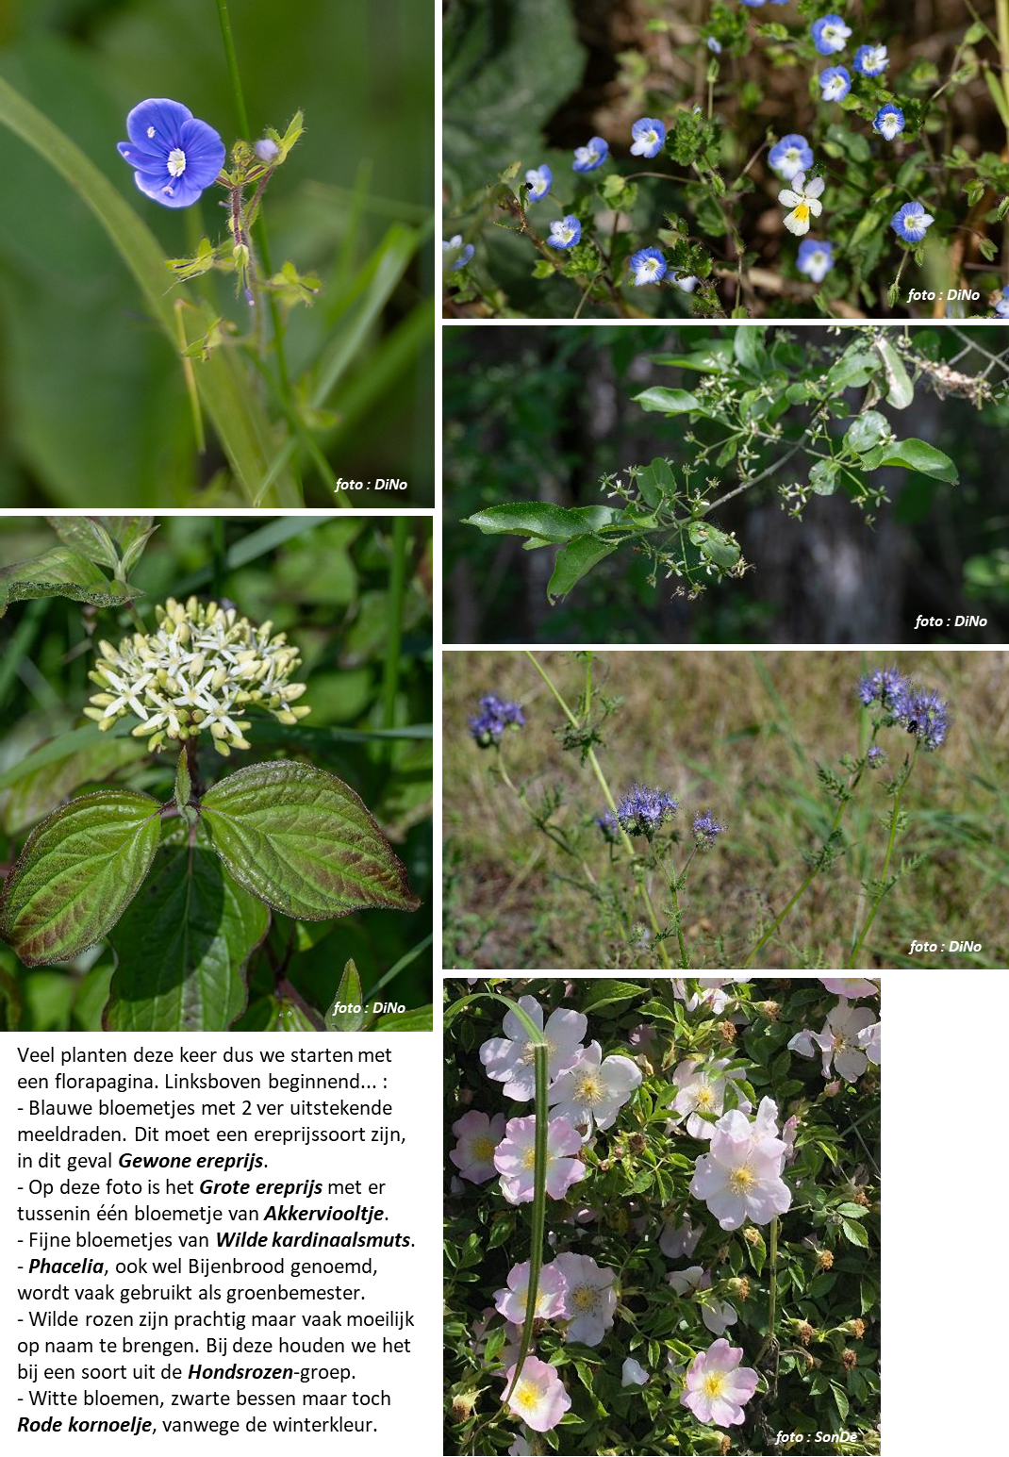
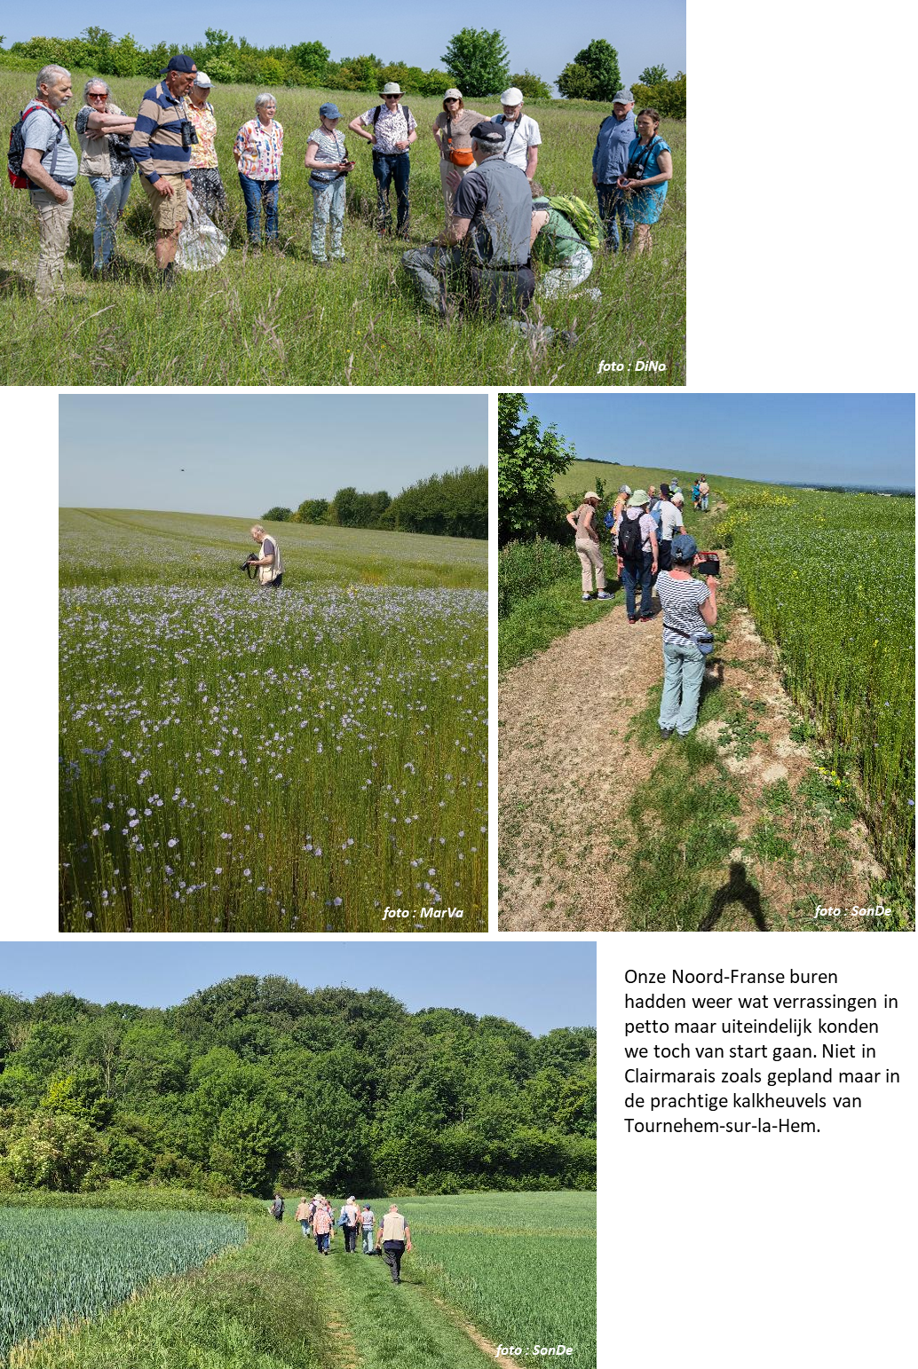
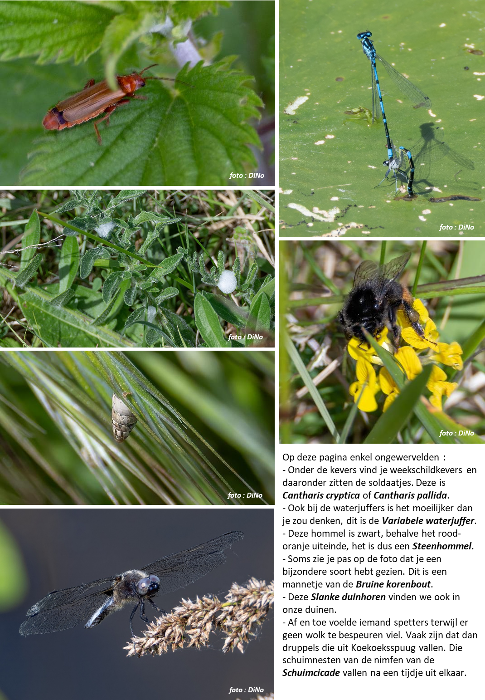
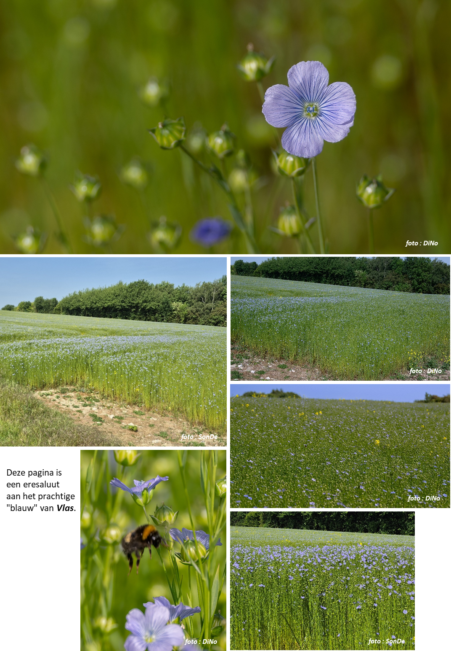

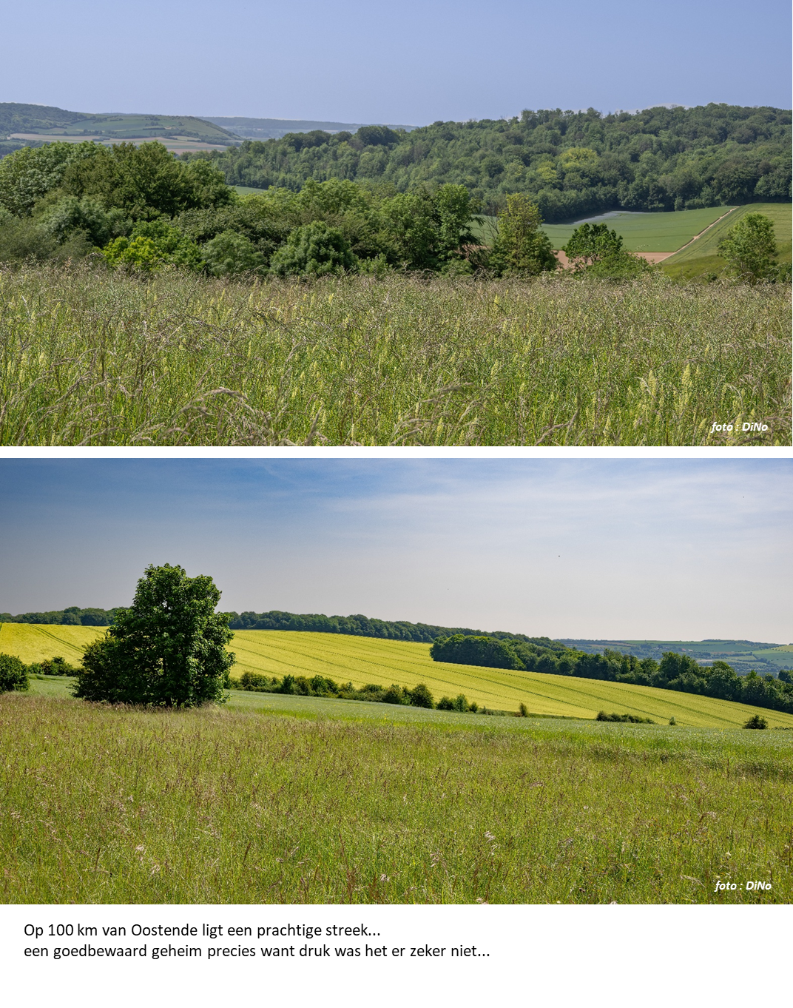

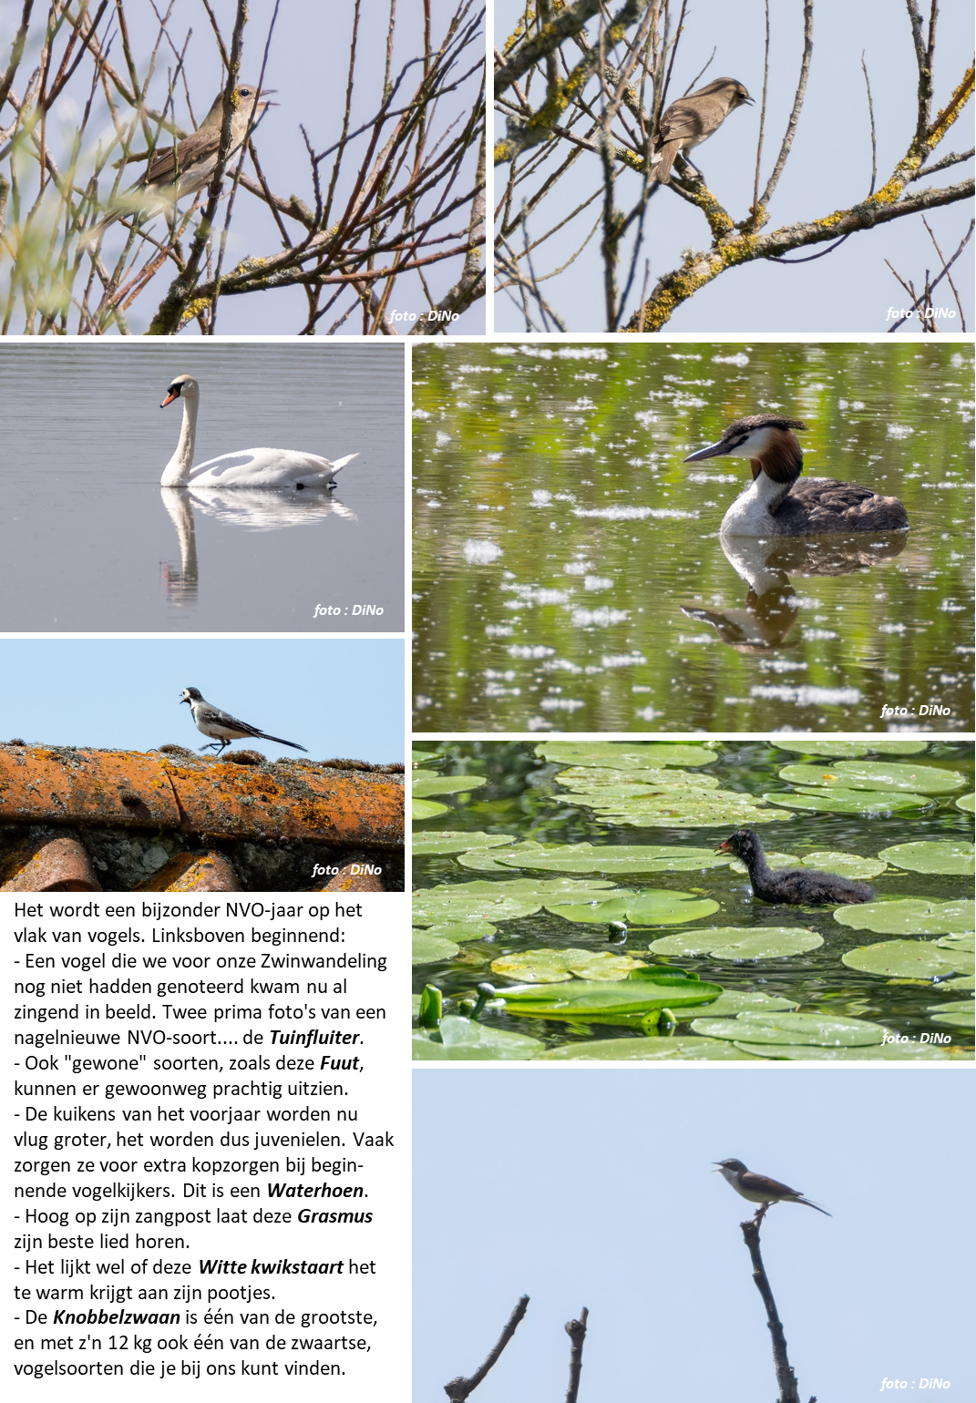
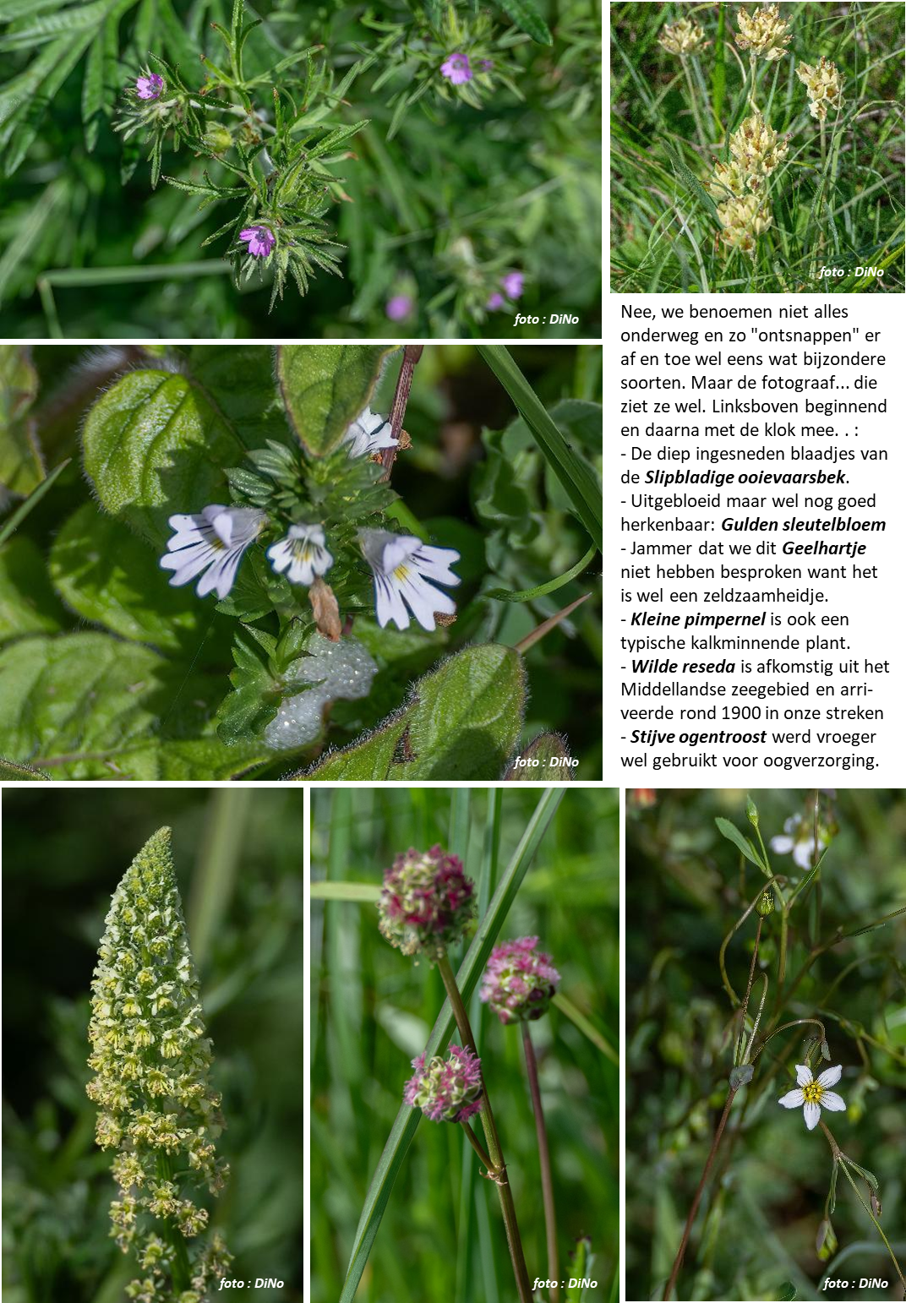
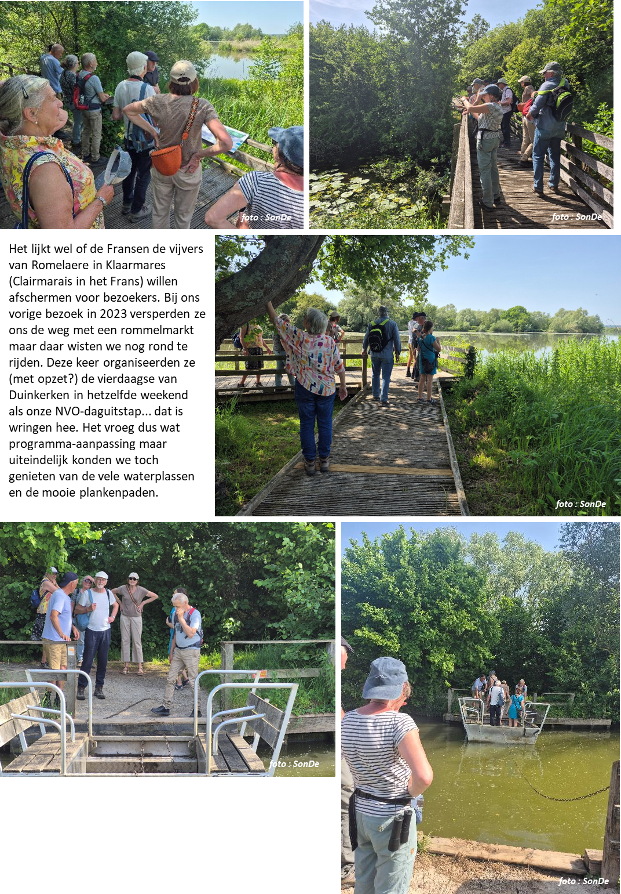
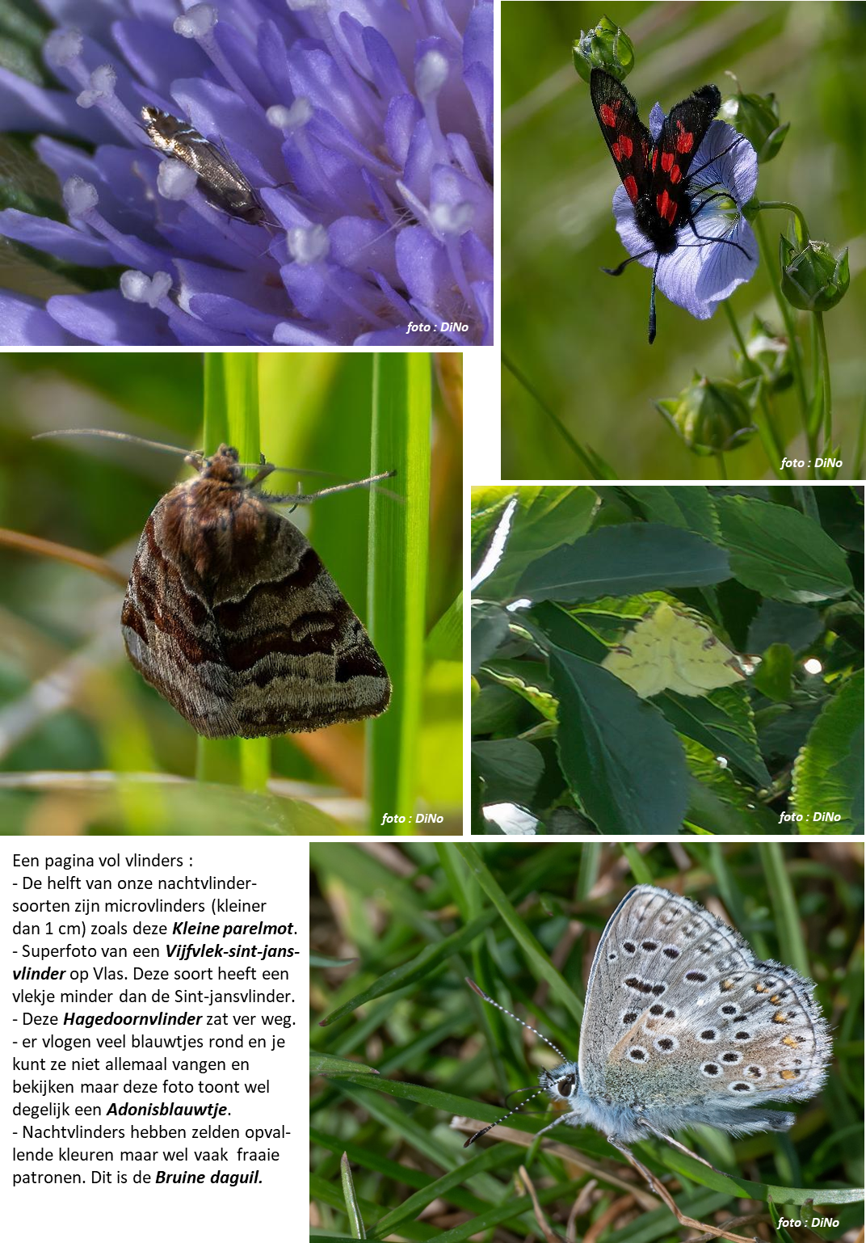
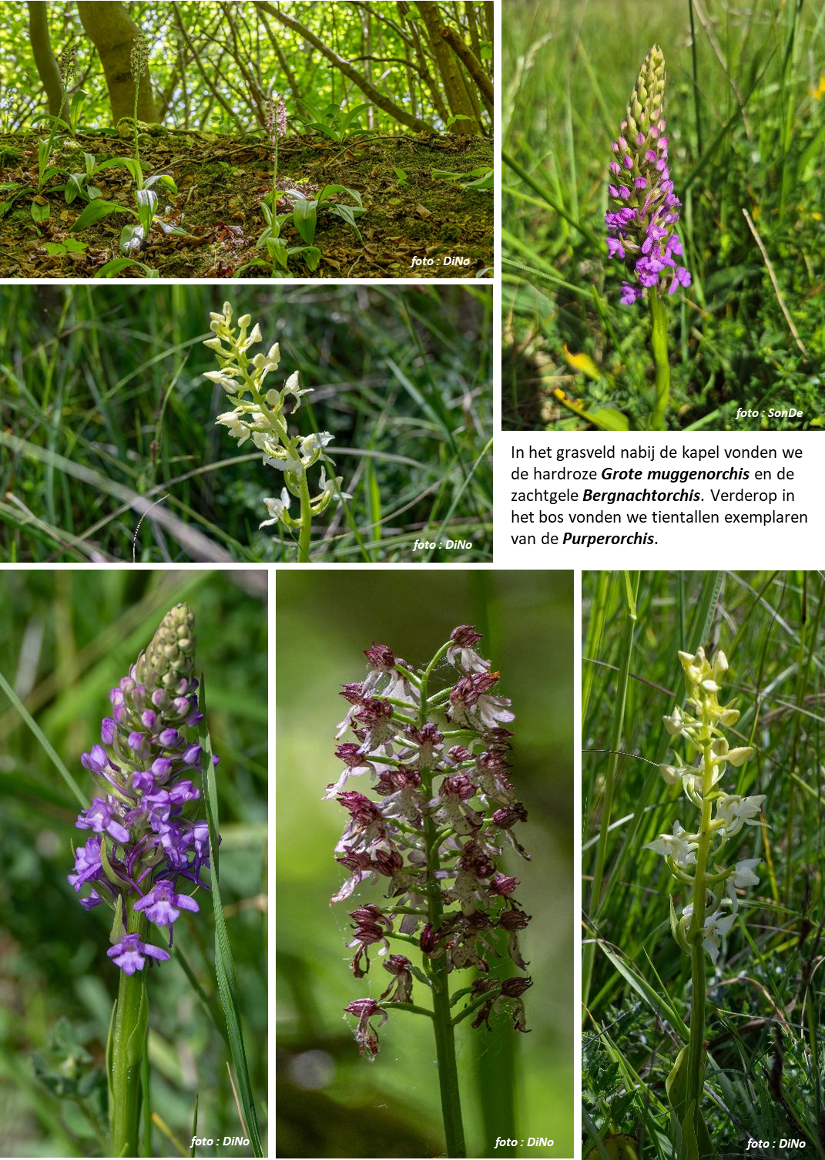

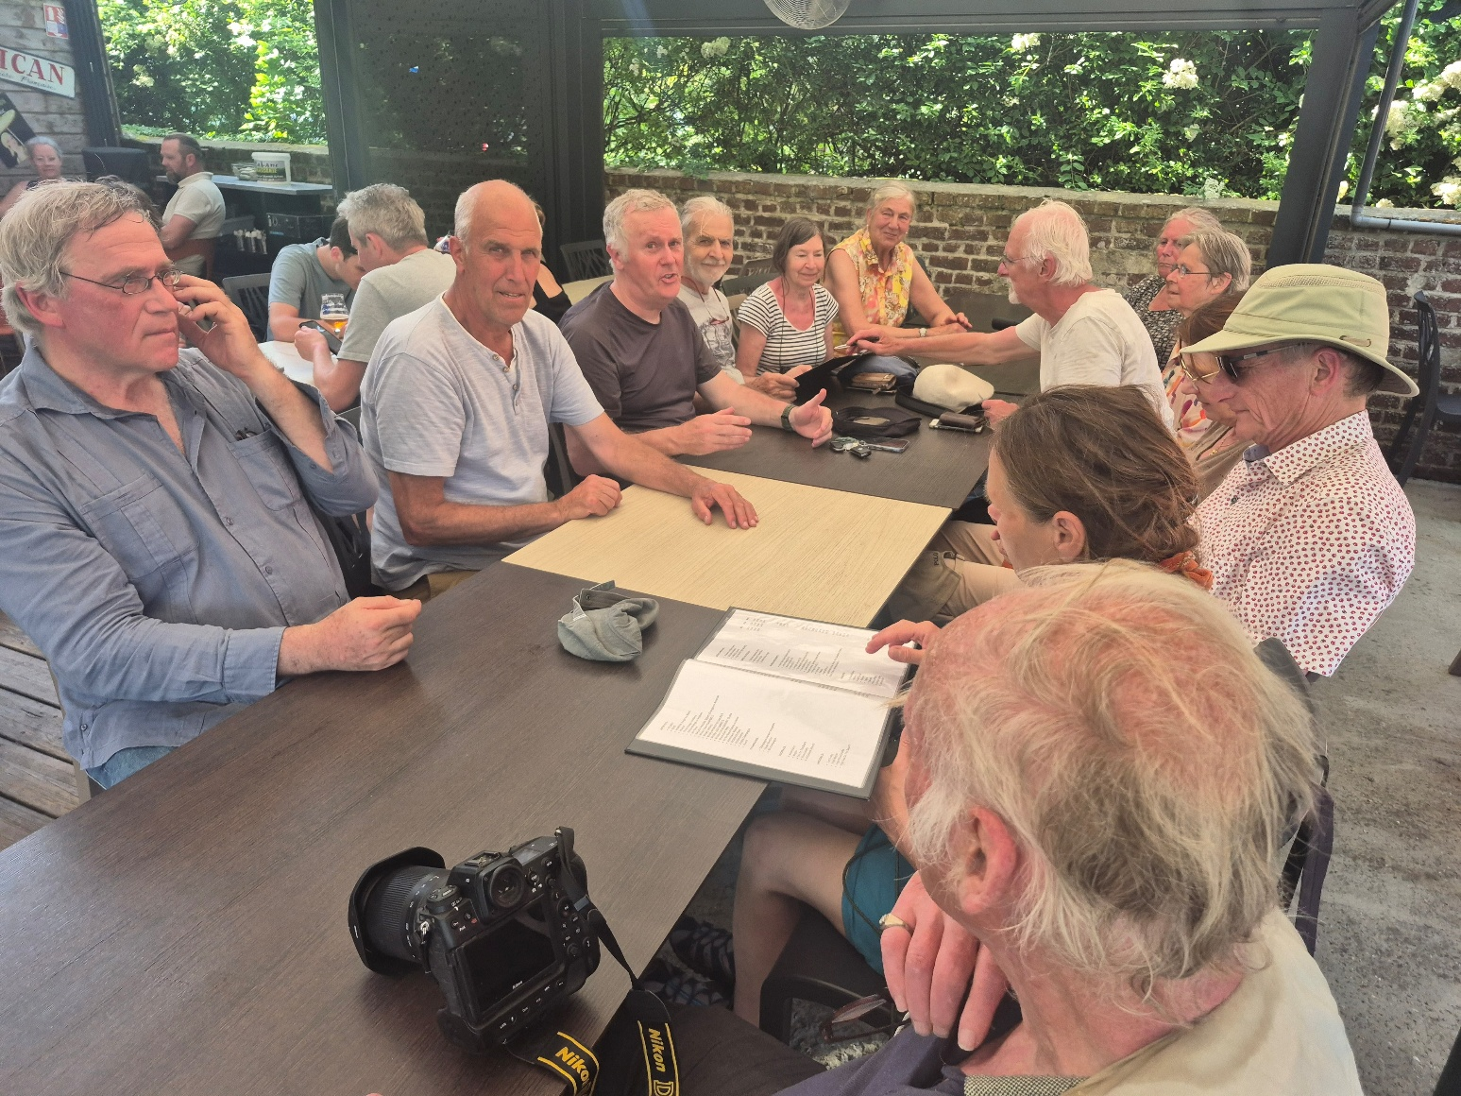
Na een wel heel erg warme dag was het goed zitten op het terras van brasserie Al Cabane. (na een tijdje) Vriendelijk personeel, een lange tafel precies van pas, en mede-terrasgebruikers die niet klaagden over onze decibel-productie... mooie afsluiter...
foto : SonDe

